Receber Documentos
Sistema | SIGAA
Módulo | Graduação
Usuários | Perfil específico DRCA e/ou PREG
Perfil | Administrador DRCA e/ou PREG
Última Atualização | 27/02/2020
Esta funcionalidade permite que o usuário registre o recebimento de um documento enviado para sua unidade de lotação. Para isso, acesse o SIPAC -> Módulos -> Portal Administrativo -> Protocolo -> Documentos -> Receber.
O sistema exibirá uma tela contendo o campo de Consulta de Documentos e a lista de Documentos ainda não Recebidos pela unidade:
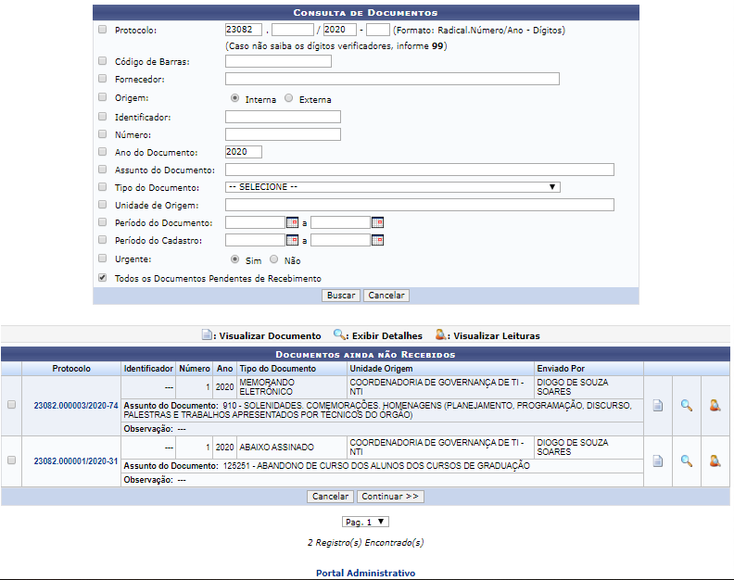
Para realizar a busca por um documento específico, informe um ou mais dos seguintes dados:
- Número de Protocolo do documento;
- Número do Código de Barras do documento;
- Origem do documento, dentre as opções Interna e Externa;
- Número/Ano do documento;
- Ano do Documento;
- Tipo do Documento;
- Unidade de Origem do documento, caso sua origem seja interna;
- Período do Documento;
- Período do Cadastro do documento;
- Selecione a opção Todos os Documentos da Unidade se desejar visualizar todos os documentos que estão localizados na unidade de lotação do usuário.
No campo Unidade de Origem, ao digitar o código ou as primeiras letras da denominação da unidade desejada, o sistema exibirá uma lista contendo as opções disponíveis para escolha e preenchimento do campo. Clique na opção desejada para selecioná-la.
Já nos campos Período do Documento e Período do Cadastro, é possível digitar as datas desejadas ou selecioná-las no calendário exibido ao clicar em . Esta ação será válida em todas as páginas que a contenha.
Se desejar retornar à página inicial do Portal Administrativo, clique em .
Caso desista da operação, clique em Cancelar e confirme a desistência na janela que será exibida posteriormente. Esta ação será válida em todas as páginas em que estiver presente.
Após informar os dados desejados, clique em Buscar para prosseguir com a busca. A página será atualizada e, na lista de Documentos ainda não Recebidos, serão exibidos apenas os documentos que atendem aos critérios de busca informados.
Na lista de Documentos ainda não Recebidos, clique no número de um documento ou no ícone ao seu lado para visualizar seus detalhes. Exemplificaremos com o documento de número 7/2011.
O documento disponibilizará o documento no seguinte formato:
}}
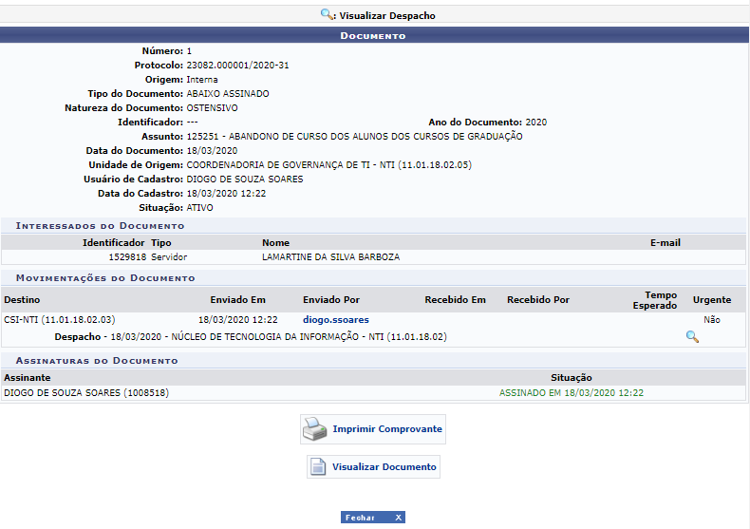{{ :suporte:manuais:sipac:portal_administrativo:protocolo:documentos:fechar.png |
As ações contidas nesta tela serão explicadas no manual Consultar Documento, listado em Manuais Relacionados, no fim deste mesmo manual.
Para fechar esta tela e retornar à página anterior, clique em .
De volta à página anterior, selecione o(s) documento(s) que deseja receber e clique em Receber Documentos.
Para exemplificar, utilizaremos o documento 666/2007. A seguinte mensagem de sucesso do recebimento será apresentada pelo sistema no topo da página inicial da operação:
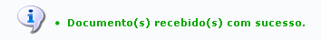Figura 3: Mensagem de Sucesso
Bom Trabalho!

Manuais Relacionados
- Consultar Documento
- Cadastrar Despacho Eletrônico
- Enviar Documentos
<< Voltar - Portal Administrativo

